# UNIVERSIDAD TECNOLOGICA DE PANAMA

**FACULTAD DE INGENIERIA DE SISTEMAS COMPUTACIONALES LICENCIATURA EN DESARROLLO DE SOFTWARE**

# BASES DE DATOS II

**MODELADO DE BASE DE DATOS - IMPLEMENTACION LABORATORIO No. 1**

**CASO No.1 para el siguiente enunciado presentar el modelo conceptual E/R, el Modelo Lógico Relacional, Modelo Lógico Relacional Normalizado.**

Para el caso ‘PELICULA’ desarrollado en clases donde se proporcionó el modelo conceptual E/R y se construyó el modelo lógico normalizado.

Implemente el Modelo Físico de datos cumpliendo con las normas establecidas para su implementación:

* *Reglas de integridad*
* *Integridad de referencial*
* *Integridad de los Datos.*
* *Carga de Datos a la Base de Datos.*
* *Los atributos adiciones proporcionados deben ser integrados al modelo físico por medio de mantenimiento del modelo.*

Demostración del cumplimiento de objetivo de la misión de la base de datos por medio de vistas (integrando relaciones de base de datos).

Por otra parte, debe subir a e-campus las evidencias del trabajo realizado en su grupo de laboratorio.

**Ing. Henry J. Lezcano MAS**

**Docente TC**

**Departamento de Sistemas de Información y Control de Rec. Ing. Facultad en Ingeniería de Sistemas Computacionales Universidad Tecnológica de Panamá**

**Integrantes:**

Navarro, Diego 8-1002-2283

Mosquera, Alejandro 8-972-1615

González, Eladio 8-972-2440

Rodríguez, Víctor 20-70-7414

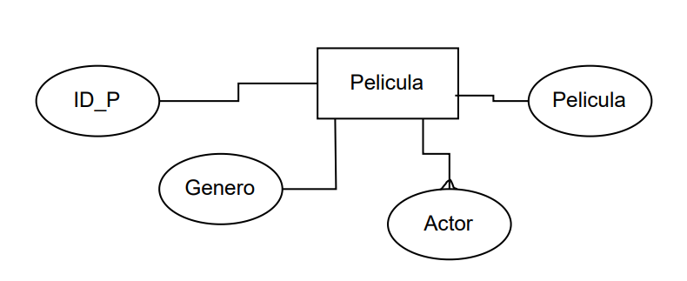

|  |  |  |  |
| --- | --- | --- | --- |
| **Pelicula_Actor** | | | |
| **PK** | **fk** | ID_actor | n |
| Fk | ID_Pelicula | n |
|  |  | personaje | n |
|  |  | papel | n |

|  |  |  |
| --- | --- | --- |
| **Pelicula** | | |
|  | Pelicula | n |
| Fk | ID_genero | n |
| Pk | ID_pelicula | n |

|  |  |  |
| --- | --- | --- |
| **Genero** | | |
|  | Genero | n |
| pk | ID_genero | n |

|  |  |  |
| --- | --- | --- |
| **Actor** | | |
| pk | ID_actor | n |
|  | actor | n |

Ingreso a la base de datos como sysdba

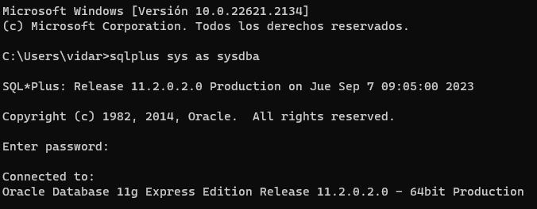

Creación de usuario

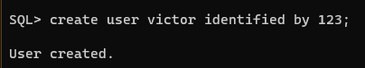

Concesión de privilegios al user victor:

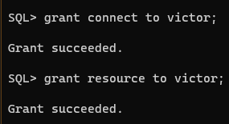

Primera conexión al user victor



Ingreso a la base de datos como sysdba



Creación de usuario



Concesión de privilegios al user victor:



Primera conexión al user victor



Creación de la tabla Actor:

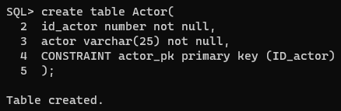

Creación de la tabla Genero:

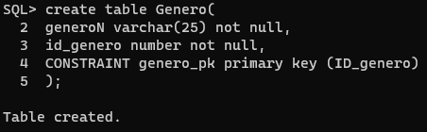

Creación de la tabla Pelicula:

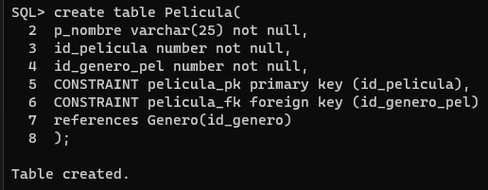

Creación de la tabla Pelicula_Actor:

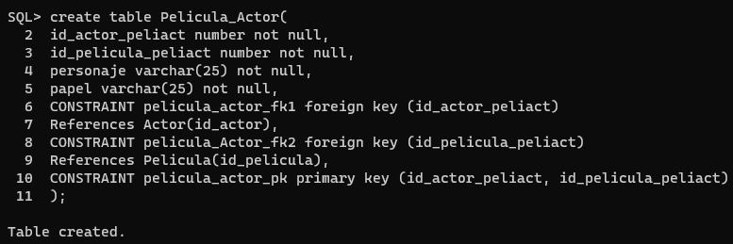

Inserción de datos en los campos de la tabla Genero:

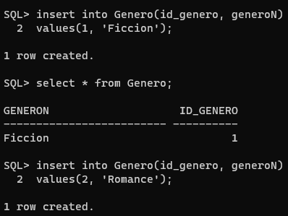



Inserción de datos en los campos de la tabla Película:

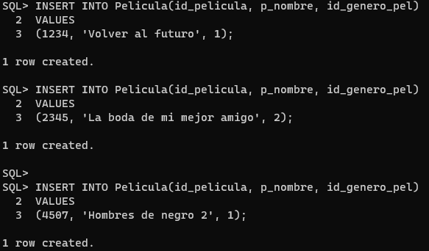

Inserción de datos en los campos de la tabla Actor:

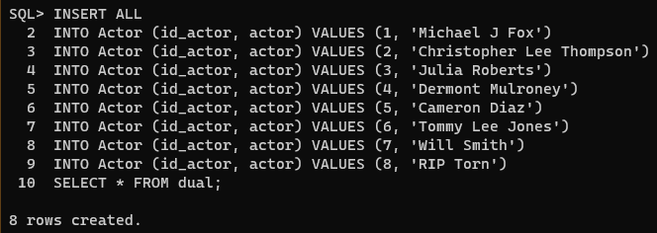

Inserción de datos en los campos de la tabla Pelicula_Actor:

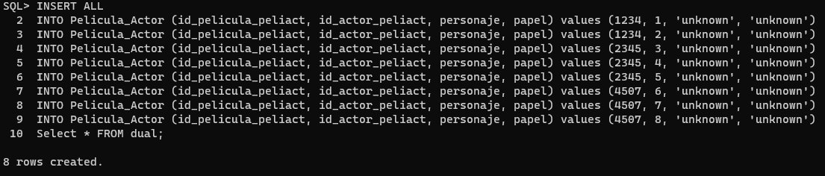

Select a la tabla Actor:

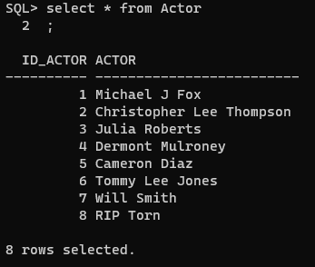

Select a la tabla Pelicula

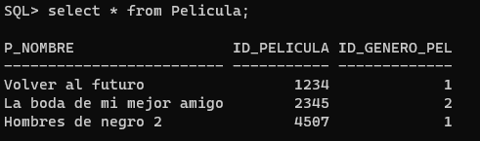

Select a la tabla Genero:

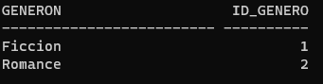

Select a la tabla Pelicula_Actor:

